WEBSITE BRIEF

- Website : www.saribhuwana.com
- Nama Perusahaan : PT. Sari Bhuwana Nusajaya
- Nama Brand : Aranaspice
- Warna Dasar :
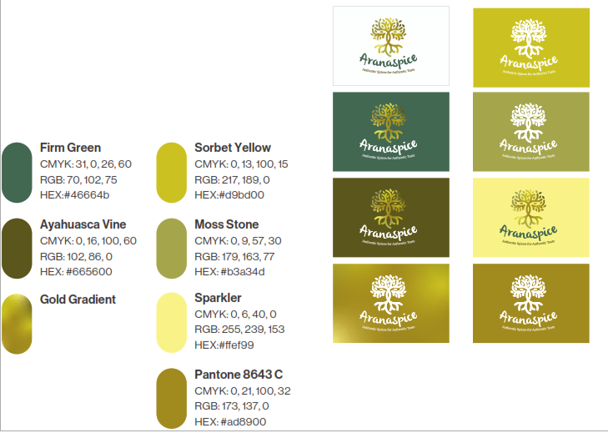
- Sekilas mengenai perusahaan:
PT. Sari Bhuwana Nusajaya merupakan perusahaan yang bergerak di bidang ekspor komoditas rempah-rempah asal indonesia.
- Product
  - Whole Spices
    - Dried Sliced Turmeric (Curcuma Longa)
    - Dried Sliced Ginger (Zingiber officinale)
    - Dried Sliced Galangal (Alpinia Galanga)
    - Dried Sliced Curcuma (Curcuma xanthorrhiza)
    - Mace (Myristicae arillus)
    - Nutmeg (Myristica fragrans)
    - Long Pepper (Piper Longum)
    - Cubeb (Piper Cubeba)
    - Clove (Syzygium aromaticum)
    - Candlenut (Aleurites moluccana)
  - Ground Spices
    - Turmeric Ground
    - Ginger Ground
    - Red Ginger Ground
    - White Pepper Ground

- Pengalaman Ekspor
Beberapa negara tujuan yang sudah pernah di ekspor
      - Egypt
      - India
      - Macau
      - Japan
      - Denmark
      - Hongkong
      - Vietnam
      - Australia
      - Saudi Arabia
      - United Kingdom (UK)
      - Nigeria

- Sertifikasi
- HACCP
- HALAL
- BPOM/GMP

- Refrensi Website
https://pratamaspicesid.com/

- SDGS Comply Point Number:

- Add On Pada Website
- Tombol connect to WA
- Inquiry Form di setiap product
- Bahasa Indonesia, English, China, Arab
- Tombol download catalog dan company profile

- Refrensi Konten

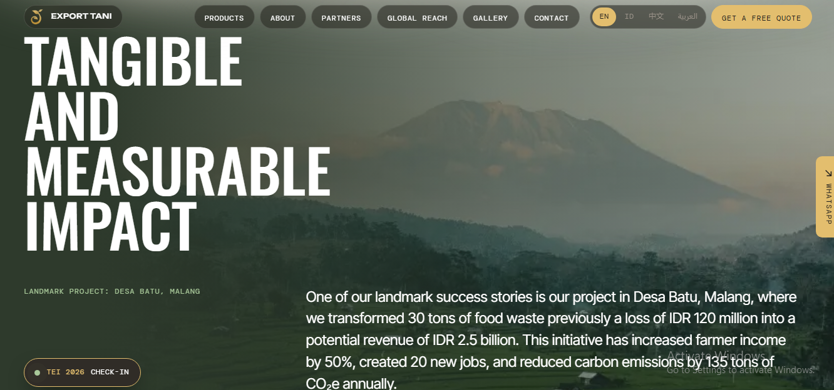
- Menjelaskan sekilas mengenai SDGS dan Pemberdayaan Masyarakat

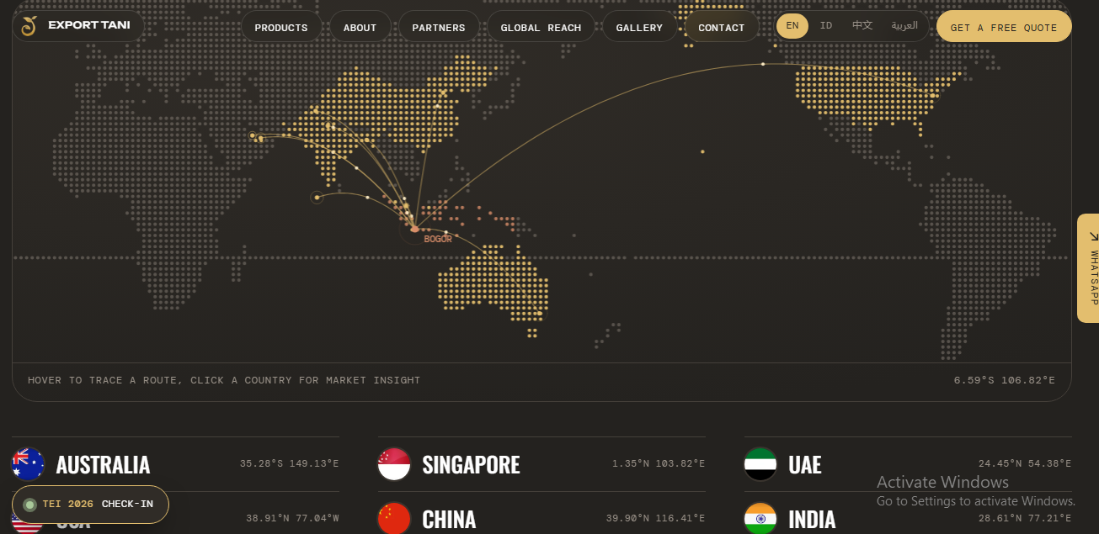
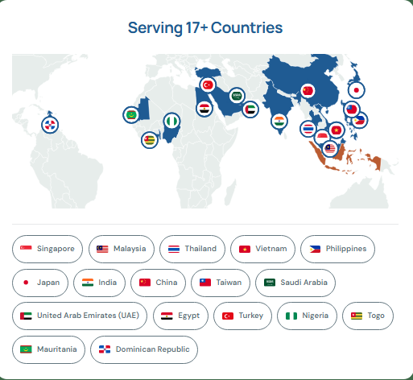
- Jelaskan dengan peta dunia negara tujuan yang sudah di ekspor

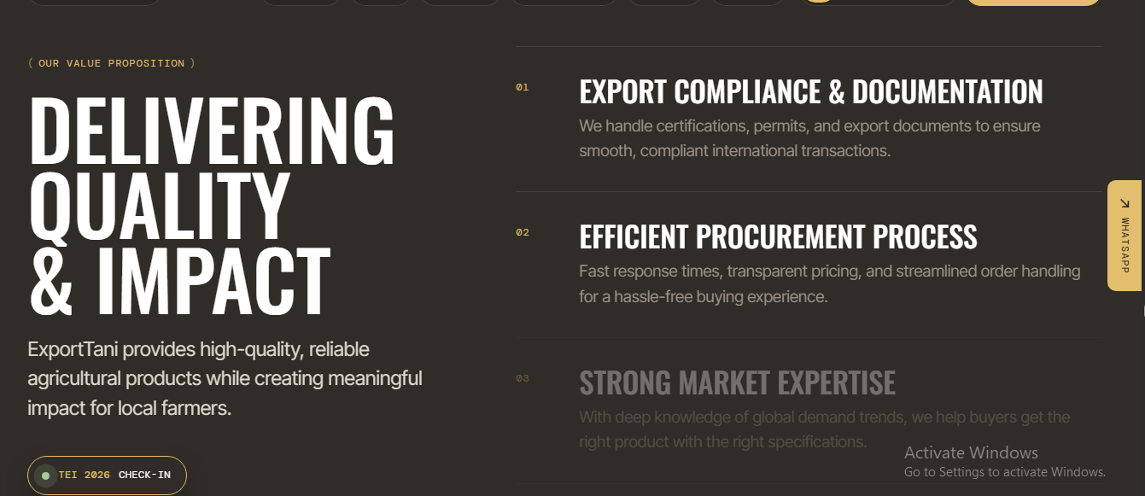
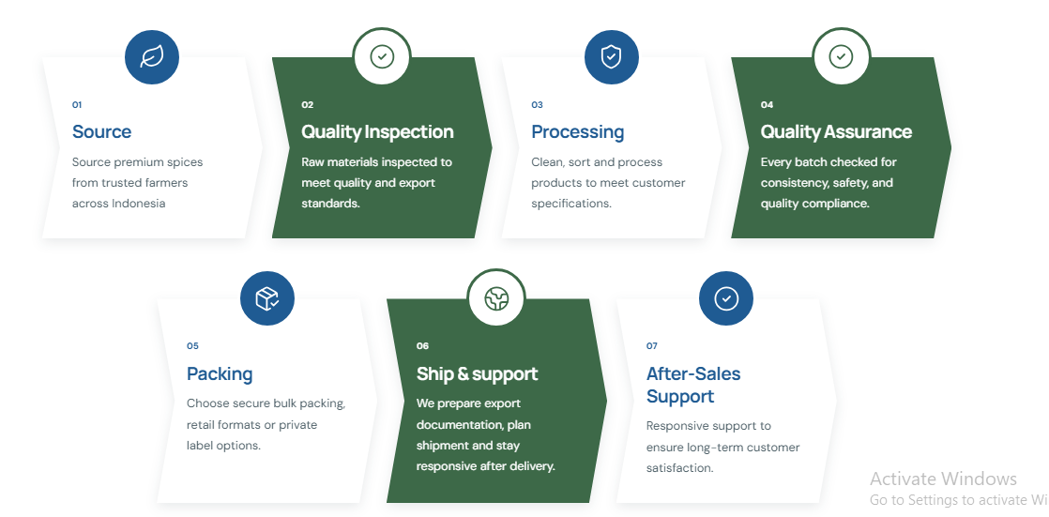
- Alur produksi/pemesanan bisa disamakan atau cari refrensi sejenis

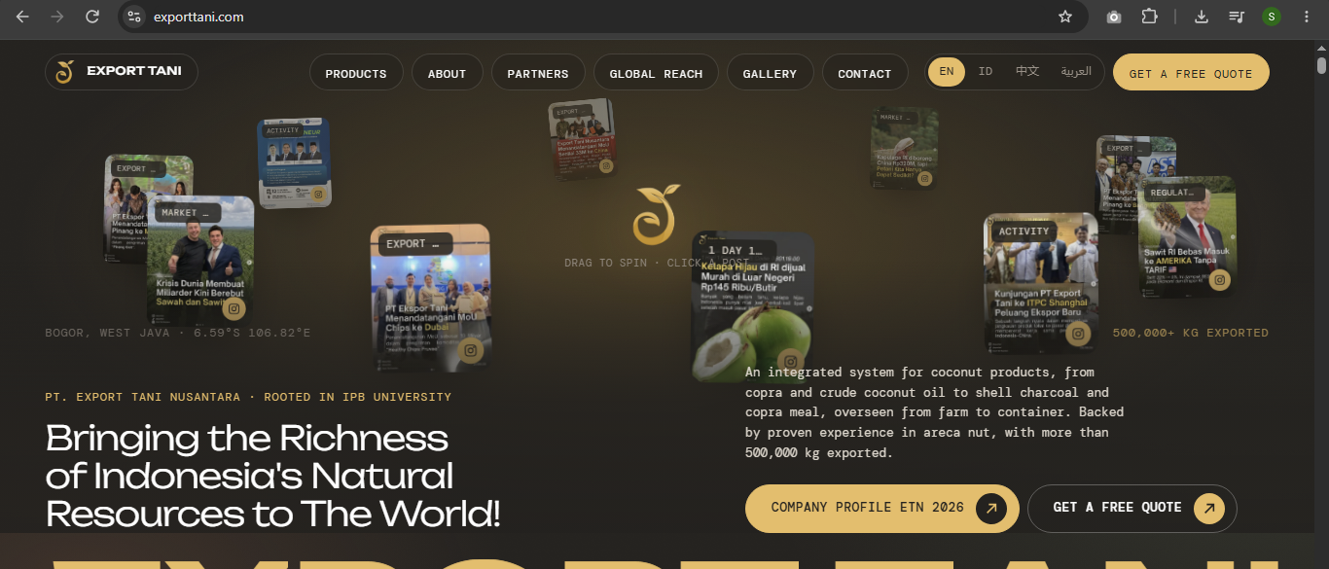
- Pada tampilan pertama bisa dijadikan sebagai refrensi konsep seperti itu diganti dengan jenis produk. Atau bisa diganti dengan scrolly telling mengenai rempah nusantara

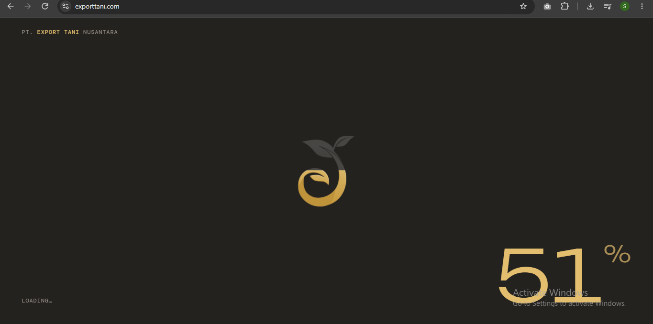
- Loading page awal bisa menggunakan konsep logo dan transisi warna menunjukkan proses loading seperti pada contoh, tanpa perlu adanya angka persentasenya

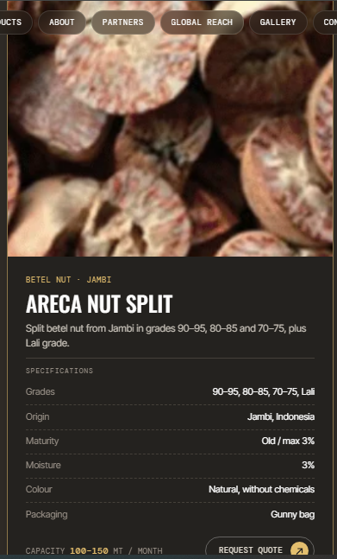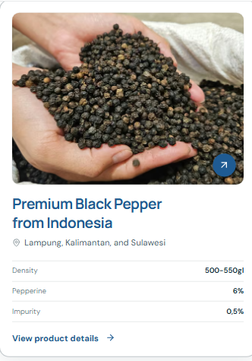
- Deskripsi dan detail tiap produk menggunakan kotak seperti pada contoh agar lebih rapi dan profesional

